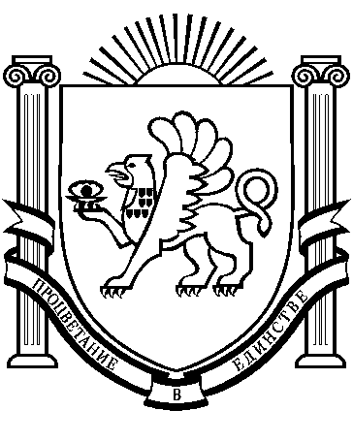
РЕСПУБЛИКА КРЫМ
РАЗДОЛЬНЕНСКИЙ РАЙОН
АДМИНИСТРАЦИЯ ЗИМИНСКОГО СЕЛЬСКОГО ПОСЕЛЕНИЯ

ПОСТАНОВЛЕНИЕ № 224

от 16 ноября 2020г. с. Зимино

О включении объектов недвижимого имущества в границах с. Зимино , ул. Степная.28 в Реестр муниципального имущества муниципального образования Зиминское сельское поселение Раздольненского района Республики Крым

В соответствии с Федеральным Законом Российской Федерации от 06.10.2003 г. № 131-ФЗ «Об общих принципах организации местного самоуправления в Российской Федерации», ст.ст. 11, 11.10 Земельного кодекса Российской Федерации, Законом Российской Федерации от 27.07.2010 г. № 210-ФЗ «Об организации предоставления государственных и муниципальных услуг», Законом Республики Крым от 31.07.2014 г. № 38-ЗРК «Об особенностях регулирования земельных и имущественных отношений», Законом Республики Крым от 21.08.2014 г. № 54-ЗРК «Об основах местного самоуправления в Республике Крым», ст. 2 Закона Республики Крым от 15.01.2015 г. № 66-ЗРК/2015 «О предоставлении земельных участков, находящихся в государственной или коммунальной собственности, и некоторых вопросах земельных отношений», постановлением Совета министров Республики Крым от 16.02.2015 г. № 44, постановлением Совета министров Республики Крым от 02.09.2014 года № 313 «Об утверждении Порядка переоформления прав или завершения оформления прав на земельные участки на территории Республики Крым», Постановлением Совета министров Республики Крым от 15.10.2014 года № 378 «Об утверждении Положения об особенностях отнесения к определенной категории земель и определения вида разрешенного использования земельных участков», Законом Республики Крым от 31.07.2014 г. № 38-ЗРК «Об особенностях регулирования имущественных и земельных отношений на территории Республики Крым», постановлением Совета Министров Республики Крым от 02.09.2014 г. № 313 «О порядке переоформления прав или завершения оформления прав на земельные участки на территории Республики Крым», Уставом Зиминского сельского поселения Раздольненского района Республики Крым, , разъяснений Государственного комитета по государственной регистрации и кадастру Республики Крым, закреплённых в протоколе совещания у председателя Госкомрегистра Спиридонова А.Ю. от 30.04.2015 г., в целях государственной регистрации прав на земельные участки, находящиеся в муниципальной собственности Зиминского сельского поселения Раздольненского района Республики Крым, Администрация Зиминского сельского поселения

ПОСТАНОВЛЯЕТ:

1. Включить в реестр муниципального имущества муниципального образования Зиминское сельское поселение Раздольненского района Республики Крым земельный участок , в границах населённого пункта с. Зимино, общей площадью 300 кв.м расположенный по адресу: Республика Крым, Раздольненский район, с. Зимино, ул. Степная.28 ( категория земельного участка – земли населённых пунктов, вид разрешённого использования – обеспечение внутреннего правопорядка , код – 8.3, территориальная зона (О1) – зона общественно-делового назначения ) .

2. Контроль за исполнением настоящего постановления оставляю за собой.

Председатель Зиминского сельского
совета – глава Администрации
Зиминского сельского поселения С.В. Канцелярук

